 |  |  | Школа- гимназия № 118

Класс: 4
Раздел 4.1A. |  | Программирование . Сквозные темы: «Моя родина Казахстан», (человеческие ценности)
ФИО педагога |  | Шакирова Динарям Абдурашитовна
Дата |  | 18.09.2020
Класс |  | 4абвгдеж
Тема урока |  | Сценарий своей игры
Цели обучения |  | 4.2.1.1создавать простые таблицы в тексте
Цели урока |  | - создавать и заполнять простую таблицу
Ход урока
Этап урока/ вре | Действия педагога |  |  | Действия ученика |  |  | Оценива  ние | Ресурсы
Начало урока  3 минут | 1. Организационный момент. Приветствует учеников.  Предагает ответит на вопрос .  - Почему существует так много игр?  Подведите учащихся к присущим каждой игре характеристикам (наличие персонажей, сцены, поведения, правил игры и т.д.).  - Попросит учащихся выбрать известную им игру и заполнить для нее таблицу (предварительно покажите пример заполнения).  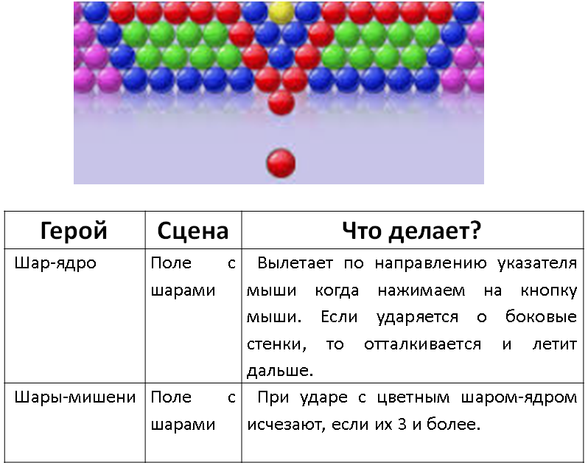 |  |  | Учащиеся отвечают на вопросы учителя.  Заполняют таблицу. |  |  | Словесное оценивание  Словесное оценивание | Слайд -1
  Герой | Сцена | Что делает?
5 мин  2 мин  - мин | 1. Сообщение темы и целей урока, обсуждение критериев оценивания.  2.Изучение теоретического материала  Для обсуждения задает вопросы:  - Что обозначает термин «цикл»?  - Зачем они нам нужны?  - Приводите примеры на цикл.  . Учитель оценивает первоначальные знания учащихся.  - Изучение нового материала.  - Покажет учащимся, как вставить таблицу в текстовый документ, вводить в нее текст, добавлять/удалять строки/столбцы.  - Продемонстрируйте игру с котом и разберите пример заполнения таблицы для данной игры.  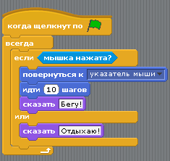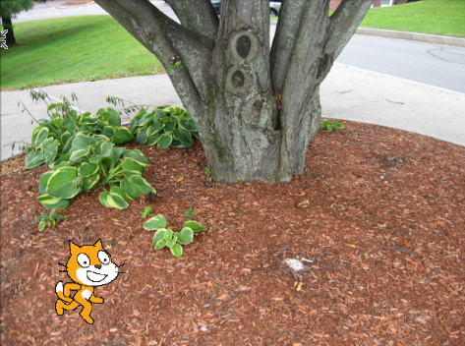  - Практическая работа.  Обсудит с учащими, что они умеют делать в Scratch:  - добавлять и удалять со сцены спрайты;  - изменять размеры спрайтов;  - добавлять в проект звуки;  - использовать переменные;  - использовать проверку условий;  - использовать циклы/вложенные циклы;  - рисовать новые костюмы спрайтов и др.  Предложит учащимся подумать о сценарии собственной игры. Затем в текстовом редакторе создать и заполнить таблицу для нее. Напомните о том, что файл необходимо сохранить, так как пригодится на следующих уроках. |  |  | Учащиеся, отвечая на вопросы слушают друг друга и осмысливают поставленную цель.  Учащиеся попробуют создать таблицу.  Обсуждают что они умеют делать в программе Scratch  Учащиеся придумывают сценарий собственной игры. И заполняют таблицу. |  |  | Словесное оценивание  Словесное оценивание | Слайд-2  Слайд - 3  Слайд -4
  Герой | Сцена | Что делает?
  Спрайт котенок | Дерево | Если мышка нажата, то бежит за указателем мышки и говорит: «Бегу!». Если не нажата, то стоит на месте и говорит: «Отдыхаю!».
Конец урока  2мин | - Подведение итогов.  - Оценка достижения целей урока по разработанным в начале урока критериям оценивания.  Рефлексия «Лестница успеха».  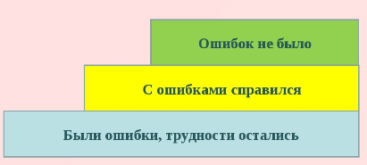 |  |  |  |  | Самооцени  вание. | Словесное оценивание | Слайд -5

